Instalación Git

Para instalar Git en Windows, primero tenemos que ir al [sitio web](https://git-scm.com/download/win) de Git y esperar a que se termine la descarga. Una vez que se haya terminado la descarga, tendremos un archivo (.exe) el cual abrimos y tendremos un asistente de configuración.



Una vez descargada, dale clic al archivo con el formato Git-version.exe. Al inicio preguntará por permisos para ejecutar el instalador, a lo cual debemos responder que sí.

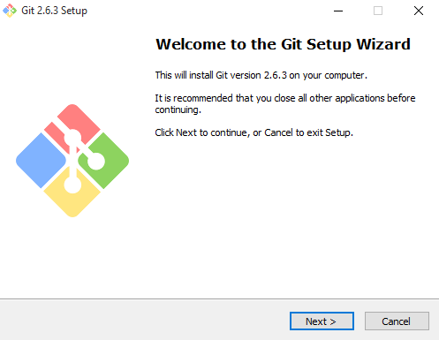

Elegimos el destino:

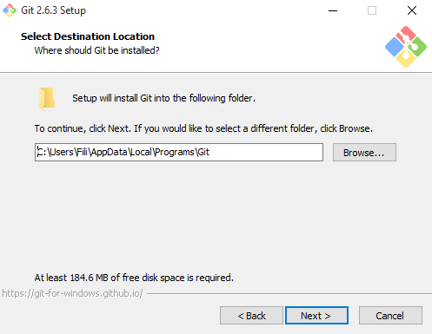

A partir de este punto todo lo vamos a dejar como esta (no movemos nada), simplemente damos clic en siguiente, a menos que tengamos conocimientos sobre ello.

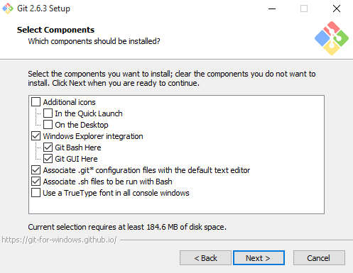

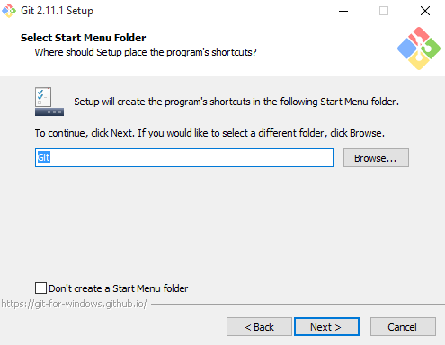

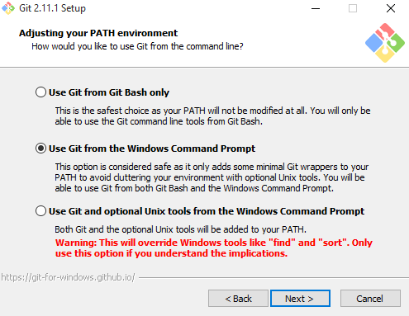

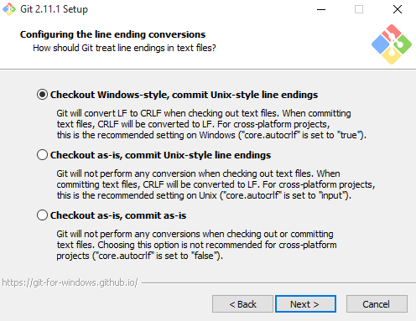

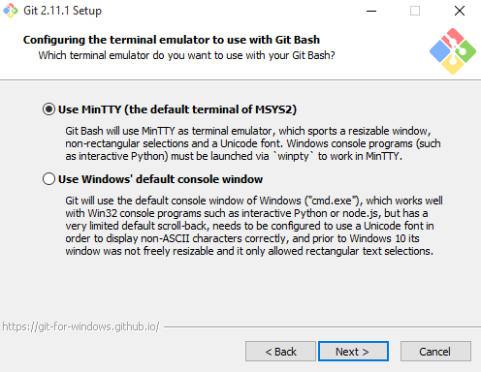

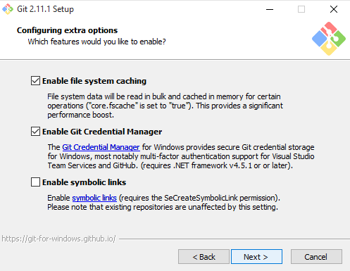

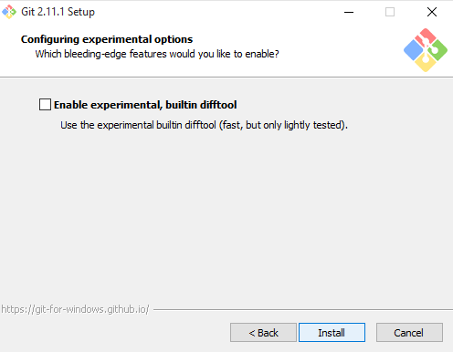

Una vez terminada la configuración del instalador de Git, comenzará a instalar todos los archivos necesarios en la carpeta indicada al inicio.

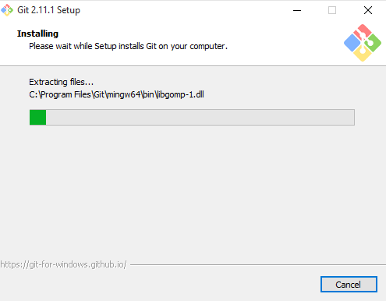

Al finalizar la instalación, nos dará la opción de abrir Git Bash para finalizar; esto nos va a servir para ejecutar los comandos de Git en Windows (Una especie de nuevo CMD).

.

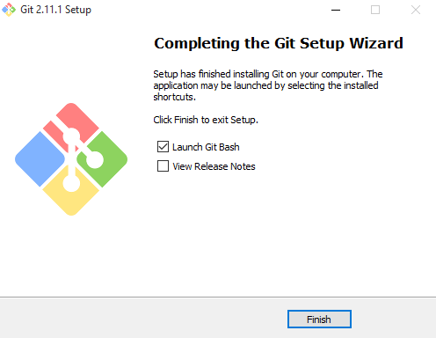

Para verificar que todo está bien, abrimos el Git Bash y ejecutamos el siguiente comando:

$ git --version